Конфигурация Управление торговлей 10.3 (10.3.46.3).
Конфигурация немного доработана. Файл конфигурации скину. Так же скину урезанную базу и ВПФ необходимые для выполнения задания
Фирма занимается продажей мебели. Конфигурация дорабалась ранее. Требуется доработать еще.

Особенность конфигурации
У каждой позиции номенклатуры есть поле Группа-поставщик (КН_ГруппаПоставщик) в конфигурации.
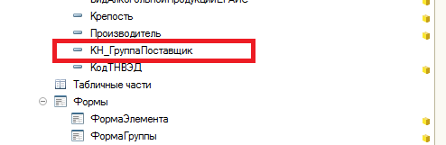
По сути это самая верхняя группа к которой принадлежит позиция номенклатуры. Записывается Группа-поставщик автоматически при записи.
У Документа Заказ Покупателя Есть дополнительные реквизиты и дополнительная ТЧ
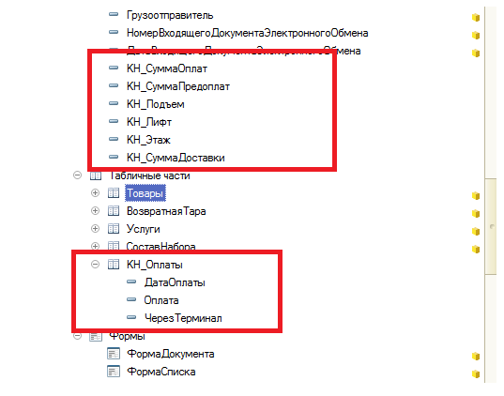
по сути эти поля нужны были для отображения в списке документов заказы Сумм оплат и предоплат. Под предоплатой понимается первый взнос. Под оплатой последний. Например Заказ суммой 10000 оплачивали 2 раза суммами 2000 и 8000. 2000 - это предопата. 8000 - это оплата. Именно так они отображаются в Списке Заказов.

В форме Заказа покупателя добавлена страница Оплата с ТЧ оплаты для внесения пользователем оплаты
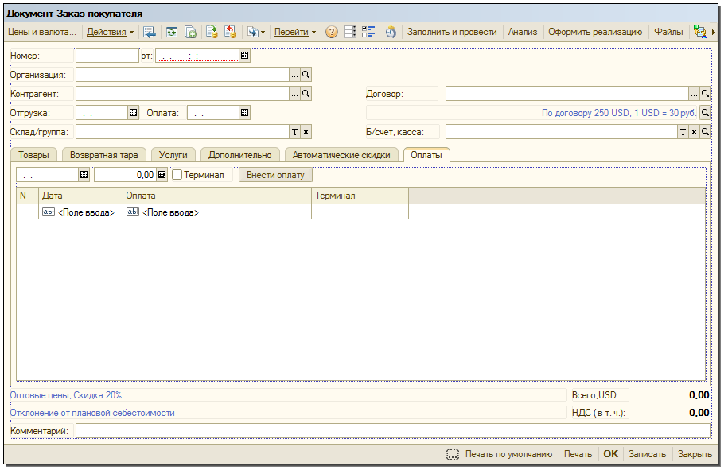
Дальнейшая логика не описана ... ее нужно будет описать.

Задачи

1) Поле состояние у документа Заказ покупателя
У заказа покупателя необходимо создать поле состояние
- которое должно быть в форме документа и форме списка.
- у поля состяние 3 значения (в работе, готов к отгузке, доставленно) - Перечисления
- при создании заказа сразу устанавливается состояние в работе
- состояние готов к отгузке пользователь устанавливает сам
- состояние доставлено записывается автоматически (после проведения документа реализация товаров и услуг созданного на основании заказа), при этом конечно пользователь может вручную поставить состоянии доставлено.
- при отмене реализации товаров и услуг созданного на основании заказа состояние заказа становиться готов к отгузке

2) Отчет " Заказы за период по состояниям"
Суть отчета показать какие номенклатуры в Заказе.
- в отчет попадают только проведенные заказы. Фильтр по периоду и по состоянию вверху формы. Период можно выбирать стандартный.
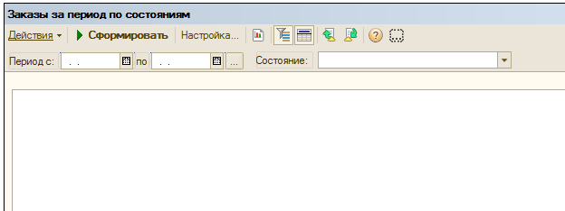

Виды отчета
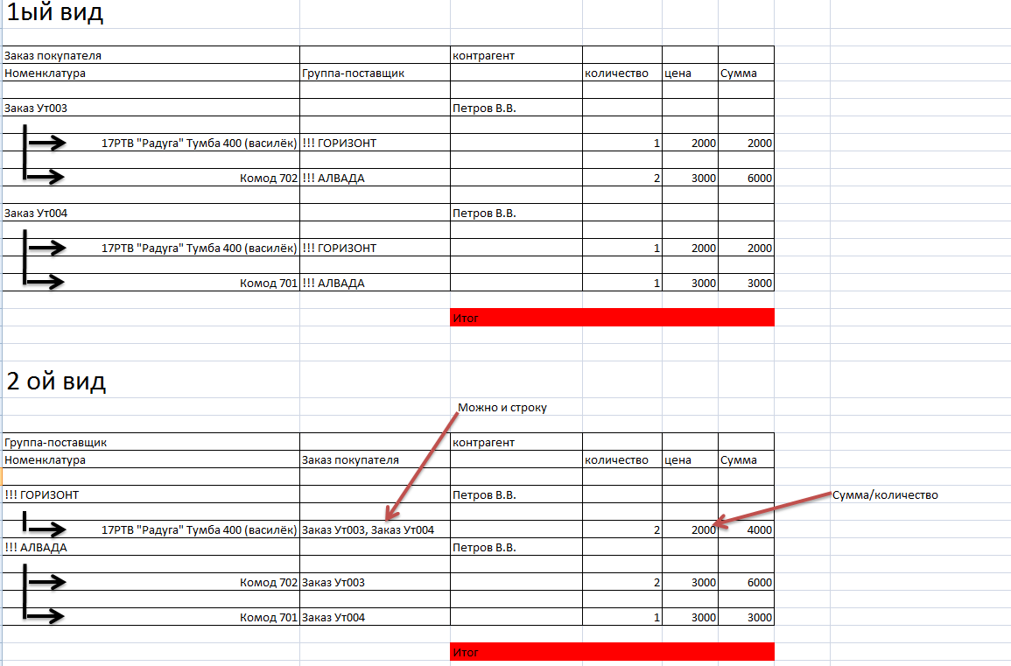

3)У документа Заказ покупателя добавить Реквизит сумма подъема
нужно добавить реквизит КН_СуммаПодъема (синоним Сумма подъема) и Добавить эту графу в Дополнительную Печатную форму Доставка (печатную форму прилагаю)
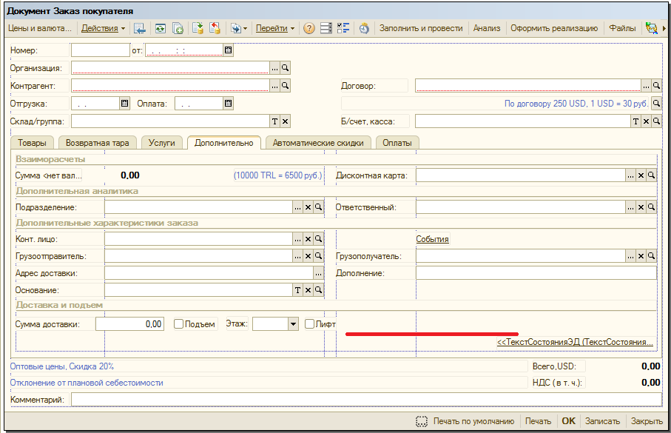
Никакую Логику прописывать не надо. Просто добавить поле. И доделать ВПФ чтобы оно там отображалось ниже доставки 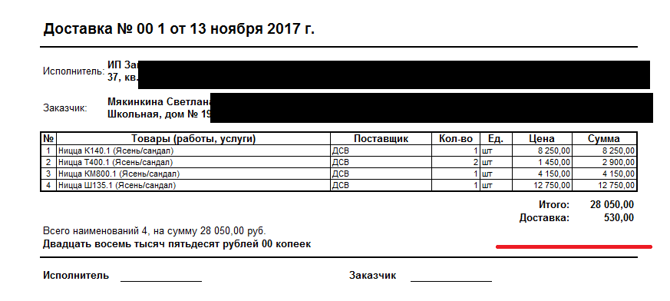
За доставку и Подъем платит сам покупатель - в обход фирмы. Так что ПКО и безналичная оплата не нужы.

4)При нажатии кнопки Внести оплату в форме Заказа покупателя - Создавать документы ПриходныйКассовыйОрдер или ОплатаОтПокупателяПлатежнойКартой в зависимости от вида платежа.
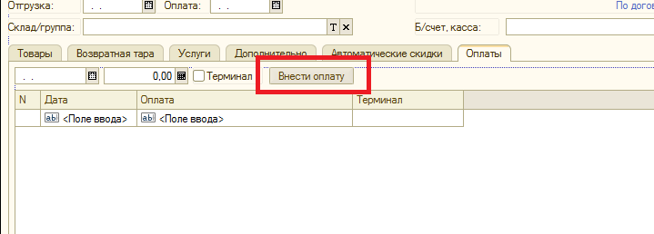
при нажатии на кнопку внести оплату должен создаваться документ
- ПКО (если не стоит галка терминал) со значениями указанными в файле Приложение.xls (так же как создается на основании - только нужно заполнить обязательные поля и сумму)
- Оплата от покупателя платежной картой (если стоит галка терминал) со значениями указанными в файле Приложение.xls (так же как создается на основании - только нужно заполнить обязательные поля и сумму)
; затем этот документ должен проводиться, и открываться в форме документа (чтобы пользователь распечатал чек ккм).
- в табличную часть КН_Оплаты добавляются оплаты, При отмене проведения ПКО или Оплата от покупателя платежной картой из ТЧ КН_Оплаты эти оплаты удаляются, при проведении вновь попадают.
5) При записи документа Заказ покупателя заполнить реквизиты
КН_СуммаОплат и КН_СуммаПредоплат
По логике - последня оплата - Это оплата; сумма Всех оплаты кроме последней - предопалата (вообще будет 2 или 1 оплаты)

ps
- есть еще небольшие доработки которые не указал выше - так как они не влияют на суть вещей; на них смотреть не надо ...
-Для всех реквизитов на форме нужно сделать привязки чтобы с формой все было ок. Но и по логике вещей чего не дописал ...

